Проповеди в MP3 – диск №309

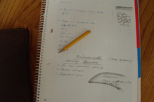

Библейские курсы г. Апшеронск, февраль 2008 г.

День 11 .
[01] Проповедь-11 11:03
[02] Апологетика-11a (Самарин) 45:51
[03] Апологетика-11b (Самарин) 56:10
[04] Экзегетика-11 (Охотский) 65:14
[05] Герменевтика-11 (Муравьёв) 75:33
[06] Гомилетика-11 (Антонюк) 87:38
День 12 .
[07] Проповедь-12 (Антонюк) 31:43
[08] Апологетика-12 (Самарин) 60:44
[09] Герменевтика-12 (Муравьёв) 26:11
[10] Гомилетика-12 (Антонюк) 107:31

